

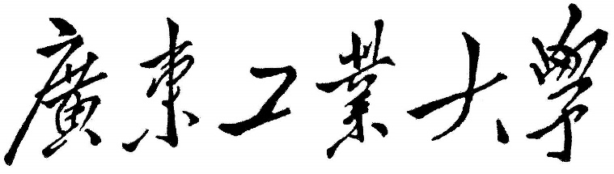

**课 程 设 计**

|  |  |
| --- | --- |
| 课程名称 | 综合课程设计IV |
| 题目名称 | 单站集成实验报告 |
| 专业班级 |  |
| 学 号 |  |
| 学生姓名 |  |
| 指导教师 |  |

201x年xx月xx日

目录

1.实验内容和要求 1

2.任务描述 1

3.PLC程序设计 1

4.机器人程序设计 1

5. HMI设计 1

6. 调试 2

7. 总结设计方法与流程 2

8. 工作总结 2

# 1.实验内容和要求

根据《自动化综合课程设计IV-自动化产线设计_单站综合V1.1》实验指导书分组完成单机集成。其中包含变频、伺服、直流无刷三种电机，机器人、各种传感器与PLC的集成。

* **实验目的：**

掌握自动化系统工艺设计与系统集成的基本方法。

* **实验要求：**

1）完成要求的实验内容（不限于实验指导书的内容，可自行增加）。

2）完整记录实验过程，截图与文字注释记录实验的必要步骤，特别是在实验中出现的问题及解决的方法。

3）解读程序，对每段程序（包括PLC与机器人程序）添加必要的注释，例如程序的目的与作用，关键的参数等等。

4）结合实验步骤，总结设计方法与流程，注意事项等。

5）工作总结。

**评分标准：实验完成情况、文档规范性，对问题的分析深度，总结的全面与深入，个人对工作贡献等等。**

**以下为参考的文档目录，可按需要自行添加。**

# 2.任务描述

（1） 用文字描述单机集成所要完成的任务。

（2） 工艺流程设计与解读。

# 3.PLC程序设计

各程序模块截图及程序注释。

# 4.机器人程序设计

各程序模块截图及程序注释。

# 5. HMI设计

设计过程截图及注释。

# 6. 调试

记录调试的流程、问题及解决方法。

# 7. 总结设计方法与流程

根据实验内容，总结自动化系统集成设计的方法与流程。

# 8. 工作总结

小组分工与协作的情况描述。成员对工作的贡献排序。待改进的地方等。